新 书 推 荐

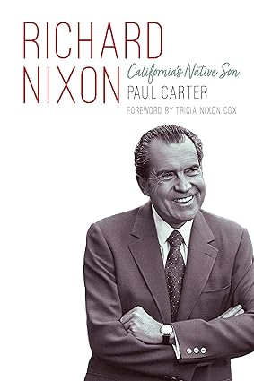
中文书名：《理查德·尼克松：加利福尼亚之子》
英文书名：Richard Nixon: California's Native Son
作 者：Paul Carter
出 版 社：Potomac Books
代理公司：Joelle/ANA/Lauren
页 数：448页
出版时间：2023年9月
代理地区：中国大陆、台湾
审读资料：电子稿
类 型：传记回忆录

内容简介：

大多关于尼克松的传记都聚焦水门事件。可以说，几乎没有人从尼克松作为唯一在加州出生和长大的美国总统这一重要视角来谈论他。律师保罗·卡特（Paul Carter）的这本传记取材于600多份相关人员口述，以及对尼克松密友的数十次采访，以南加州出身的视角审视了美国第37任总统，分享了他的人生故事，如平凡的农村成长经历、事业和生活的成功与失败，以及作为兄弟、儿子、丈夫和父亲不同身份的生活。

迄今为止，关于尼克松的传记比任何其他美国政治家都多。可是，尚无像卡特所著的这本，谈及塑造了理查德·尼克松的人物、地点和经历，以及为他赢得尊重的品质。

尼克松出生于约巴林达（Yorba Linda），在加利福尼亚州惠蒂尔（Whittier）长大，高中时期学业表现出色，还投身各种体育运动。在惠蒂尔学院，他以班上第一名的成绩毕业，并被评为校园最佳男学生。在惠蒂尔最古老的律师事务所工作期间，他在职业上受到尊重，一路做到首席审判律师。作为二战期间南太平洋的一名军人，他受到战友钦佩。战后，他重新回到贵格会怀抱，在短短六年内相继当选为美国众议院议员、参议员和副总统。1960年总统竞选中输给约翰·肯尼迪后，尼克松回到南加州从事法律工作。输掉州长竞选后，他搬到纽约，经过一番努力，于1968年当选美国总统。水门事件后，他回到南加州，辞职疗伤，他的卸任也成为了一笔历史。

《理查德·尼克松：加利福尼亚之子》讲述了尼克松从在约巴林达出生到最后安眠于不远处之间南加州旅程的故事。

作者简介：
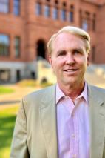
保罗·卡特 (Paul Carter)是一位拥有二十多年专门从事审判工作经验的律师，他在遵循证据来撰写精彩故事方面拥有丰富经验。和理查德·尼克松一样，保罗·卡特也是土生土长的南加州人。保罗之前出版了Native Son: Richard Nixon’s Southern California，一本关于尼克松总统的独特地图传记。

媒体评价：

“在各家对理查德·尼克松‘最黑暗的一面’进行了数十年自以为是的心理描绘之后，保罗·卡特创作了一部杰作，一部尼克松从童年时期到职业生涯结束为之一生的写照。”
——欧文·盖尔曼（Irwin Gellman）， Campaign of the Century: Kennedy, Nixon, and the Election of 1960作者
“保罗·卡特是第一个全面回顾理查德·尼克松成长时期记录的人。结果是一本闪闪发光的书。这是一个永远不会重复的壮举。”
——卢克·A·尼希特（Luke A. Nichter），The Year That Broke Politics: Collusion and Chaos in the Presidential Election of 1968作者
“这本书写得非常好，是我读过关于我兄弟最好的传记......保罗·卡特精心遵循研究中的证据，撰写了引人入胜的律师叙述。将尼克松的生活重心首次从华盛顿特区转移到南加州，真实的他才得以显现。对于那些还没有对我弟弟形成刻板印象的人而言，这将是一部深有启发的读物。”
——爱德华·C·尼克松，理查德·尼克松的兄弟

感谢您的阅读！
请将反馈信息发至：版权负责人
Email：Rights@nurnberg.com.cn
安德鲁·纳伯格联合国际有限公司北京代表处
北京市海淀区中关村大街甲59号中国人民大学文化大厦1705室, 邮编：100872
电话：010-82504106, 传真：010-82504200
公司网址：http://www.nurnberg.com.cn
书目下载：http://www.nurnberg.com.cn/booklist_zh/list.aspx
书讯浏览：http://www.nurnberg.com.cn/book/book.aspx
视频推荐：http://www.nurnberg.com.cn/video/video.aspx
豆瓣小站：http://site.douban.com/110577/
新浪微博：安德鲁纳伯格公司的微博_微博 (weibo.com)
微信订阅号：ANABJ2002

